федеральное государственное бюджетное образовательное учреждение  
 высшего образования

«Тольяттинский государственный университет»

Кафедра «Электроснабжение и электротехника»

**Электромагнитные переходные процессы  
 в системах электроснабжения**

Методические указания к курсовой работе по дисциплине  
«Электромагнитные и электромеханические переходные процессы в электроэнергетических системах»

для студентов по направлению подготовки

13.03.02 Электроэнергетика и электротехника (уровень бакалавриата)

Профиль «Электроснабжение»  
 очной и заочной форм обучения

Тольятти, ТГУ

УДК 621.311(621.31)(075.8)

ББК 31.27 - 05

С 31

В.В. Сенько. Электромагнитные переходные процессы в системах электроснабжения. Методические указания к курсовой работе. – Тольятти: ТГУ. – 40 с.

В указаниях рассмотрены вопросы моделирования электромагнитных переходных процессов систем электроснабжения (СЭС). Показаны практические методы расчета трёхфазных коротких замыканий в СЭС, ударного тока КЗ. Дано описание анализа симметричных КЗ в схемах с номинальным напряжением ниже и выше 1000 В. Так же представлены общие вопросы расчета несимметричных КЗ и обрывов линий электрических систем с помощью метода симметричных составляющих. Приведены правила построения схем различных последовательностей, порядок составления комплексной схемы замещения и векторных диаграмм несимметричных режимов СЭС. Приведен пример задания на курсовую работу, объяснён общий порядок её расчёта и даны примеры расчетов по варианту.

© Тольяттинский государственный университет

**Содержание**

Введение______________________________________________________________-

1. Cоставление схемы замещения и расчёт её параметров ______________________-
2. Расчет трехфазного короткого замыкания___________________________________-
   1. Расчет тока трехфазного короткого замыкания на ступени ВН______________-
   2. Расчет ударного тока короткого замыкания ___________________________-

2.3 Расчет тока короткого замыкания на ступени СН________________________-

2.4 Расчет тока трехфазного КЗ на ступени НН______________________________-

2.5 Расчет тока трехфазного КЗ на ступени 0,4 кВ ___________________________-

1. Расчет несимметричного короткого замыкания ______________________________-

3.1 Построение схем различных последовательностей ___________________

3.2 Правило эквивалентности прямой последовательности ______________

3.3 Оценка однофазного КЗ с помощью метода расчетных кривых ________

3.4 Расчет практическим методом установившегося режима однофазного короткого замыкания ______________________________________________

* 1. Комплексная схема замещения однофазного КЗ в сверхпереходном режиме __________________________________________________________
  2. Расчет коэффициентов тяжести аварий ____________________________
  3. Расчет простого тока КЗ _________________________________________

1. Расчет продольной несимметрии _____________________________________

4.1 Составление схем замещення обрыва фаз __________________________

4.2 Правило эквивалентности прямой последовательности для случая обрывов фаз _______________________________________________________

4.3 Векторная диаграмма и комплексная схема замещения для случая для случая продольной несимметрии ___________________________________

Заключение_____________________________________________________________

Литература_____________________________________________________________-

Приложения ______________________________________________________________**ВВЕДЕНИЕ**

*Короткое замыкание* (КЗ) – это всякое не предусмотренное нормальными условиями работы замыкания между фазами, а в системах с заземлёнными нейтралями (или четырёхпроводными) - также замыкание одной или нескольких фаз на землю (или на нулевой провод).

Короткие замыкания приводят к резкому возрастанию токов в токоведущих частях, понижению напряжения в схемах. Следствием этого являются перегрев токоведущих частей, их механическое повреждения, наведение помех в линиях связи, перерывы электроснабжения, нарушение технологических режимов и выпуск бракованной продукции. Причинами КЗ могут являться - старение изоляции, её повреждения, ошибки оперативного персонала, а также перенапряжения в схемах. Снижение числа коротких замыканий, их тяжести и продолжительности – важнейшая задача в обеспечении надежности электроснабжения потребителей.

Расчёты трёхфазных КЗ на стороне выше *1000 В* следует вести с помощью *метода расчетных кривых*. Согласно этому практическому методу, все параметры источников питания замещают сверхпереходными параметрами, комплексную нагрузку не учитывают (она учтена при составлении самих кривых), а схему приводят к виду «многолучевая звезда», где в отдельную ветвь стараются «собрать» однотипные генераторы. Двигатели учитываются, как турбогенераторы равновеликой мощности. В каждой отдельной ветви находят расчетное сопротивление, приводят его на «новый базис» и с помощью расчётных кривых оценивают значения периодической слагающей тока КЗ во времени  *IПк*t . Результаты приводят «на старый базис» и из относительных единиц переводят в именованные (с помощью формулы обратного пересчёта).

Для расчёта ударного тока следует составить чисто активную схему СЭС, повторить все преобразования, проведённые для индуктивной схемы, оценить значение ударного коэффициента (аналитически или с помощью графика) и рассчитать в каждой отдельной ветви схемы свой ударный ток КЗ.

Несимметричные режимы следует рассчитывать по *методу симметричных составляющих*, используя правило эквивалентности прямой последовательности. Расчеты начинают с построения схем прямой, обратной и нулевой последовательностей. Затем рассчитывают их суммарные сопротивления и оценивают значение добавочного сопротивления. Несимметричные КЗ следует рассчитывать практическим методом – для сверхпереходного и установившегося режимов. По значению коэффициента тяжести аварии следует оценить наиболее опасное НКЗ, если оно опаснее трёхфазного, то следует пересчитать (приближённым методом) значение ударного тока КЗ.

Для самого опасного НКЗ необходимо построить комплексную схему замещения или векторную диаграмму. Затем рассчитывают токи простого КЗ и обрывы фаз.

**1. Cоставление схемы замещения и расчёт её параметров**

Расчет коротких замыканий на шинах с номинальным напряжением выше *1000 В* ведется в относительных единицах, а на стороне ниже *1000 В* – в именованных единицах. Реальную схему, имеющую трансформаторные связи, замещают эквивалентной электрически связанной схемой, параметры которой приведены к единой ступени напряжения и единой базисной мощности. Перед началом основных расчетов токов короткого замыкания необходимо составить эквивалентную схему замещения и рассчитать ее параметры по типовым формулам.

На рис.1 показана эквивалентная схема замещения с расчетными параметрами.

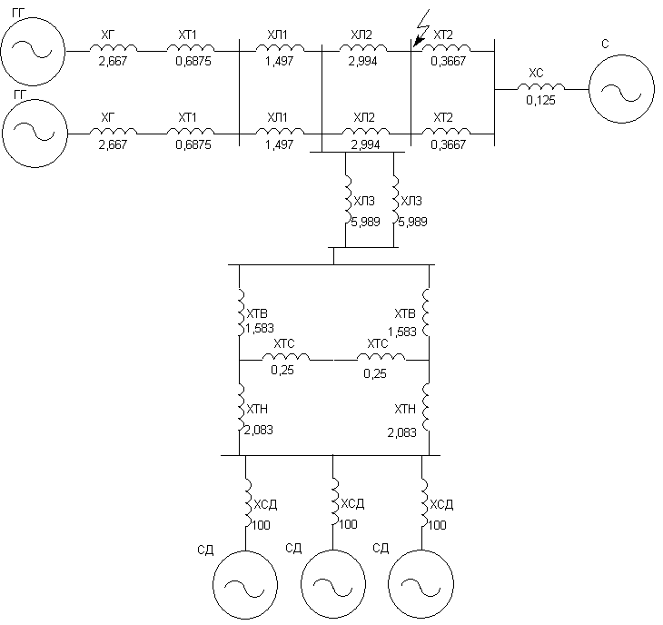

Рис.1 Эквивалентная схема замещения

Схема замещения составляется на основе заданной схемы СЭС (по варианту задания). По допущениям, принятым в метод расчётных кривых, все элементы схемы должны быть замещены своими сверхпереходными параметрами.

За базисную мощность Sб (MBA) целесообразно принимать число, кратное 10 (1, 10, 100, 1000 МВА и т. д.), близкое к установленной мощности генераторов в расчетной схеме. За основное базисное напряжение Uб (кB) следует принимать номинальное напряжение аварийной ступени.

Приведение схем обычно осуществляют по приближенным коэффициентам трансформации, устанавливая для каждой ступени трансформации средние номинальные напряжения: 515; 340; 230; 154; 115; 37; 24; 20; 18; 15,75; 13,8; 10,5; 6,3; 3,15; 0,690; 0,525; 0,400; 0,230; 0,127 кВ. Тогда формулы для вычисления расчётных параметров эквивалентной схемы замещения имеют типовой вид.

Для генераторов:

ХГ = , (1)

Где  – сверхпереходное сопротивление генератора в относительных единицах, приведённых к номинальным параметрам (паспортное значение).

,  - номинальная активная мощность и коэффициент мощности генератора.

Параметры схемы находится по стандартным типовым формулам [1] для соответствующего элемента цепи. Для этого расчета примем Sб равным 1000 МВА.

хг = 

хт1=

хЛ1 = 

хЛ2 = 

хЛ3 =

хТ2 =

хС =

UВ=

UC=

UН=

хТВ = 

хТС =

хТН = 

хСД =

Значения для источников питания Е’’G, Е’’C и Е’’СD взяты из Приложения 1: Е’’G = 1,0 (Х.Х.); Е’’C = 1,0; Е’’СD = 1,1

После определения всех параметров эквивалентной схемы замещения необходимо привести ее к виду (рис.2) более удобную для последующих расчетов. На первом этапе этого преобразования необходимо преобразовать все имеющиеся в схеме параллельные ветви в эквивалентные и определить параметры полученных ветвей:

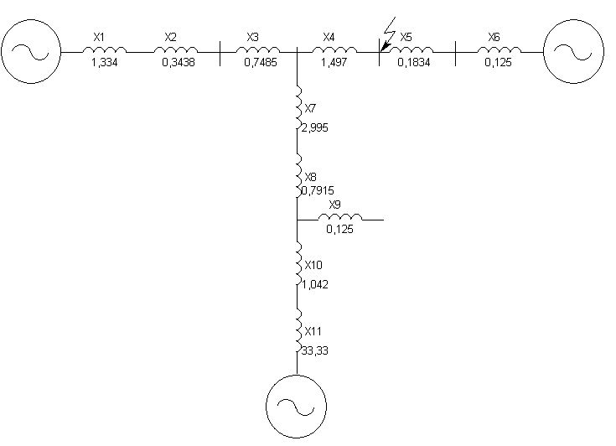

Рис.2 Расчётная схема замещения.



На втором этапе (рис.3) преобразуем последовательно соединенные элементы схемы в соответствующие им эквивалентные сопротивления (х12, х14, х15).

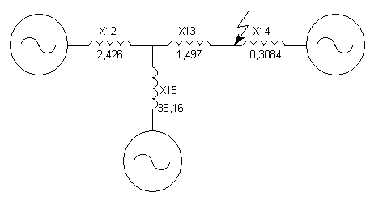

Рис. 3 Преобразованная схема на втором этапе

X12=X1+X2+X3=1.334+0.3438+0.7485=2.426

X13=X4=1.497

X14=X5+X6=0.1834+0.125=0.3084

X15=X7+X8+X10+X11=2.995+0.7915+1.042+33.33=38.16

На третьем этапе (рис.4) преобразуем пассивную «звезду» в «треугольник», пренебрегая сопротивлением между генератором и двигателем.

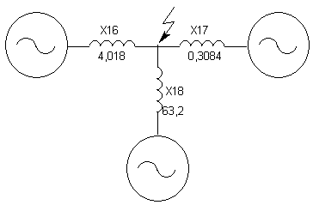

Рис. 4 Схема замещения в виде трёхлучевой звезды



**2. Расчет трехфазного короткого замыкания**

**2.1 Расчет тока трехфазного короткого замыкания на ступени ВН**

Для нахождения сверхпереходного тока от питающих элементов системы воспользуемся законом Ома:



Тогда полный ток в точке КЗ будет равен:



В именованных единицах базисный и полный ток в точке КЗ:

Iб=; I’’К, кА= I’’К Iб= 3.509 5.02

Расчет периодической слагающей тока КЗ во времени:

1. Ток от системы не затухает *IС=const=3,243*, так как он не зависит от момента времени переходного процесса:
2. Подпитка КЗ со стороны синхронных двигателей незначительна (меньше 5 процентов суммы токов других ветвей), следовательно ею можно пренебречь.
3. Ток от генераторов передающей станции, который находят по расчетным кривым.

Для нахождения зависимости тока КЗ от передающей станции от времени воспользуемся методом расчетных кривых [1-3]. Суть этого метода состоит в определении по графикам расчётных кривых (построенных для конкретного типа генератора) периодической составляющей тока КЗ в определенные моменты времени для конкретных значений ХРАСЧ, определяемое по формуле:

XРАСЧ=

По расчетным кривым [1,2] для гидрогенератора с автоматическим регулирование возбуждения (АРВ) следует определить токи с пересчетом на “старый базис”.

t=0 Iг0’’=1,8*( 2*РH/(Sб*cosφн))=1,8*2*60/0,8*1000=0,27

t=0,1 Iг0,1’’=1,7*( 2*РH/(Sб*cosφн))=1,7*2*60/0,8*1000=0,255

t=0,2 Iг0,2’’=1,68*( 2*РH/(Sб*cosφн))=1,68*2*60/0,8*1000=0,252

t=∞ Iг∞’’=2,06*( 2*РH/(Sб*cosφн))=2,06*2*60/0,8*1000=0,309

Полный ток в точке КЗ:

IK0’’= Iг0’’+IC’’=0,27+3,243=3,513;

IK0,1’’= Iг0,1’’+IC’’=3,498;

IK0,2’’= Iг0,2’’+IC’’=3,495;

IK∞’’= Iг∞’’+IC’’=3,552

В именованных единицах:

IK0’’=3,513*5.02=17,63 кА;

IK0,1’’=3.498*5.02=17,56 кА;

IK0,2’’=3,495*5.02=17,54 кА;

.IK∞’’=3,552*5.02=17,83 кА.

**2.2 Расчет ударного тока короткого замыкания**

*Ударный ток КЗ* - это максимальное мгновенное значение полного тока КЗ, найденное при наиболее неблагоприятных условиях. Ударный ток трехфазного КЗ (*i*уд) в электроустановках с одним источником энергии (энергосистема или автономный источник) рассчитывают по формуле

, (2)

где  - ударный коэффициент, который может быть определен по кривым (Приложение);

*Та* - постоянная времени затухания апериодической составляющей тока КЗ;

*ϕк* - угол сдвига по фазе напряжения или ЭДС источника и периодической составляющей тока КЗ

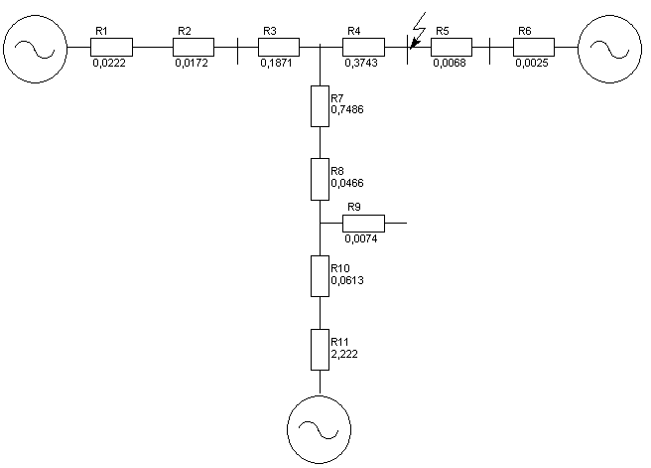

Рис.5 Активная схема замещения СЭС для нахождения ударного тока КЗ

Для того что бы ввести в схему СЭС необходимые активные сопротивления находим из таблиц [1-2] средние отношения (Х/R)СР из которых, в свою очередь находим R.



Преобразуем полученную схему (рис.5) аналогично эквивалентной схеме замещения, состоящей из реактивных сопротивлений.

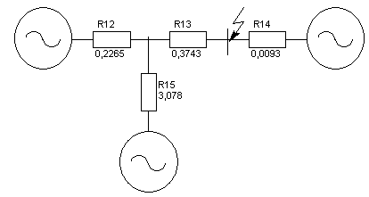

Рис.6 Преобразованная схема замещения СЭС для нахождения ударного тока

R12=R1+R2+R3=0.00223+0.017+0.1871=0.2265

R13=R4=0.3743

R14=R5+R6=0.0068+0.0025=0.0093

R15=R7+R8+R10+R11=0.7486+0.047+0.0612+2.222=3,078

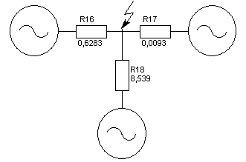

Рис.7 Схема замещения СЭС для нахождения ударного тока

Преобразуем «звезду» в «треугольник» (рис.7)



По графику КУ [1-2] для соотношений Х/R определяем ударный коэффициент для питающих элементов системы:

Для генератора:



Для системы:



Для синхронного двигателя



Зная ударные коэффициенты, значения токов от питающих элементов системы можем определить ударный ток от этих элементов.



Полный ударный ток в точке КЗ определяется по формуле:



Ударный ток в именованных единицах:

*i*y. кА=*iY*\*5.02=46.66 кА.

**2.3 Расчет тока короткого замыкания на ступени СН**

Чтобы получить расчетную схему для определения тока трехфазного КЗ на ступени СН воспользуемся эквивалентной схемой замещения, параметры которой были найдены для анализа КЗ на ступени ВН. Пересчитанные сопротивления будем обозначать штрихами, чтобы отличать от рассчитанных ранее.

X`1=X1+X2+X3=1.334+0.3438+0.7485=2.426

X`2=X4+ X5+X6=1.497+0.1834+0.125=1.805

X`3=X7+X8 = 2.995+0.7915=3.787

X`4=X9 =0.125

X`5=X10+X11=1.042+33.33=34.37

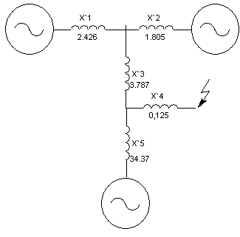

Рис.8 Схема замещения СЭС для расчёта тока КЗ на стороне СН

Полученную схему преобразуем к более удобному для расчета виду с одним источником питания и последовательного соединения сопротивлений:

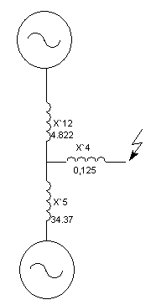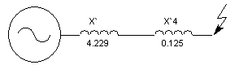

а) б)

Рис.9 Схемы замещения СЭС для расчёта тока КЗ на стороне СН

E1=(Е’’G+Е’’C)/2 = 1,0

X`12=(X`1*X`2/( X`1+X`2))+X`3=(2.426*1.805/(2.426+1.805))+3.787=4.822

E=(E1*X`12+ Е’’СD*X`5)/(X`12+X`5)=(1*4.822+1.1*34.37)/(4.822+34.37)=1.088

X=(X`12*X`5/(X`12+X`5))= (4.822*34.37)/(4.822+34.37)=4.229

Зная сопротивление схемы с одним источником ЭДС (рис.9,б), найдем полный ток в точке короткого замыкания:

I’’к=E/(X`+X`4)=1.088/(4.229+0.125)=0.2499

Для нахождения значений токов от питающих элементов схемы «развернем» схему до первоначального вида (используя коэффициенты распределения):

U=IК”•Х`4=0,24499*0,125=0,0312

IСД’’=(ЕСД-U)/ Х`5=(1,1-0,0312)/34,37=0,0311

I12’’=(Е-U)/ Х`12=(1,088-0,0312)/4,822=0,2192

IG’’=Х`2/( Х`1+Х`2)*I12’’=1,805/(2,423+1,805)*0,2192=0,0935

IС’’=Х`1/( Х`1+Х`2)*I12=0,1257

Полный ток в точке короткого замыкания в именованных единицах:

IБ= кА

IК= I’’к* IБ=0.2499*15,6=3,898 кА

Расчет периодической слагающей тока КЗ во времени:

1. Ток от системы не затухает IС=const=0,1257
2. Изменение тока от генераторов передающей станции во времени определим используя метод расчетных кривых. ХРАС в этом случае находится по формуле:

ХРАСЧ=1/IG’’* SH1/Sб=1.604,

где SH1=2*РH/cosφн =2*60/0,8=150 МВА – суммарная номинальная мощность станции.

По расчетным кривым [1,2] для ГГ c АРВ определим токи, с пересчетом на старый базис получим:

t=0 Iг0’’=0.63*( SH1/Sб)=0.63*150/1000=0.095

t=0,1 Iг0,1’’=0.68*( SH1/Sб)=0.68*150/1000=0,102

t=0,2 Iг0,2’’=0.7*( SH1/Sб)=0.7*150/1000=0,105

t=∞ Iг∞’’=0.75*( SH1/Sб)=0.75*150/1000=0,1125

3. Изменение тока от синхронного двигателя во времени найдем аналогично току от генераторов передающей станции:

SH1=3*S ном СД =3*2=6 МВА

ХРАСЧ=1/IСД’’* SH1/Sб=0.3345

По расчетным кривым [1,2] для СД (учитываем как ТГ без АРВ с ДО).

t=0 IСД0’’=3.25*SH1/Sб=3.25*6/1000=0.0195

t=0,1 IСД0,1’’=3.1*SH1/Sб=3.1*6/1000=0,0186

t=0,2 IСД0,2’’=2.4*SH1/Sб=2.4*6/1000=0,0144

t=∞ IСД∞’’=1.3*SH1/Sб=1.3*6/1000=0,0078

Полный ток в точке КЗ:

IK0’=Iг0’’+IC’’+IСД0’’=  
0,095+0,1257+0.0195=0.2402

IK0,1’= Iг0,1’’+IC’’+ IСД0,1’’=0.2463

IK0,2’= Iг0,2’’+IC’’+ IСД0,2’’=0.2451

IK∞’= Iг∞’’+IC’’+ IСД∞’’=0,246

В именованных единицах:

Iб= Sб/ 37* =15,6 кА.

IK0’=0.2362*15,6 =3.685 кА.

IK0,1’=0.2393*15,6 =3.734 кА.

IK0,2’=0.2401*15,6 =3.746 кА.

IK∞’=0,2414*15,6 =3.767 кА.

Для определения ударного тока воспользуемся стандартными формулами, с учетом того, что ударные коэффициенты приближенно берём из расчетов на стороне ВН:

Для синхронного двигателя КУСД=1,62

Для генератора КУ=1,54

Для системы КУ=1,9

*i*уСD= КУСД**IСД’’=1,62**0,0311=0,0399

*i*yГ= КУГ**IG’’=1,54**0.094=0,542

*i*yС= КУС**IС’’=1,9**0,1257=0,3377

Полный ударный ток находится по формуле:

*i*y=0,0399+0,542+0,542=0,5812

А в именованных единицах:

*i*y [kA]= iy*Iб=0,5812*15,6=9.067 кА.

**2.4 Расчет тока трёхфазного КЗ на ступени НН**

Чтобы получить расчетную схему для определения тока трехфазного КЗ на ступени НН (в примере - 10 кВ) необходимо применить эквивалентную схему замещения, параметры которой были найдены на стороне ВН. Пересчитанные сопротивления будем обозначать двумя штрихами, что бы отличать их от найденных ранее.

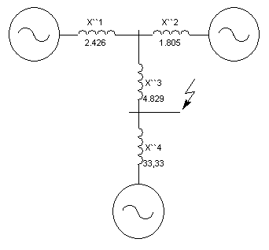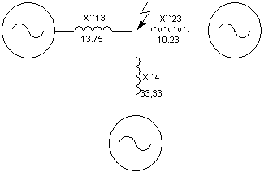

а) б)

Рис.10 Схемы замещения СЭС для расчёта тока КЗ на стороне НН

X``1=X1+X2+X3=1.334+0.3438+0.7485=2.426

X``2=X4+ X5+X6=1.497+0.1834+0.125=1.805

X``3=X7+X8 + X10= 2.995+0.7915+1.042=4,829

X``4= X11 =33.33

Преобразуем пассивную «звезду» в «треугольник» (рис.10, б).

*X``13=* X``1+ X``3+ X``1*X``3/ X``2=2.426+4,829+2.426*4,829/1.805=13,75

*X``23=* X``2+ X``3+ X``2*X``3/ X``1=1.805+4,829+1.805*4,829/2.426=10,23

Для нахождения значений токов от питающий элементов схемы воспользуемся законом Ома:

IG’’= Е’’G / Х``13=1/13,75=0,0727

IС’’= Е’’C / Х``23=1/10,23=0,0978

IСД’’= Е’’СD /Х``4=1,1/33,33=0,033

Полный ток в точке КЗ:

IК’’=0,0727+0,0978+0,033=0,1335

Полный ток в точке КЗ в именованных единицах:

Iб= Sб/*UH, НН=1000/*10,5=54,986 кА.

IК[кА]’’= IК’’*Iб=11,19 кА.

Расчет периодической слагающей тока КЗ во времени:

1. Ток от системы не затухает IС=const=0,0978
2. Изменение тока от генераторов передающей станции во времени определим используя метод расчетных кривых. ХРАС в этом случае находится по формуле:

SH1=2*РH/cosφн =2*60/0,8=150

ХРАСЧ=1/IG’’* SH1/Sб=2.063

По расчетным кривым [1,2] для ГГ c АРВ определим токи, с пересчетом на старый базис получим:

t=0 Iг0’’=0.5*( SH1/Sб)=0.5*150/1000=0.075

t=0,1 Iг0,1’’=0.52*( SH1/Sб)=0.52*150/1000=0,078

t=0,2 Iг0,2’’=0.54(SH1/Sб)=0.54*2*150/1000=0,081

t=∞ Iг∞’’=0.56*( SH1/Sб)=0.56*150/1000=0,084

1. Изменение тока от синхронного двигателя во времени найдем аналогично току от генераторов передающей станции:

SH1=3*ST3 =3*2=6

ХРАСЧ=1/IСД’’* SH1/Sб=0.1818

По расчетным кривым [1,2] для СД (учитываем как ТГ без АРВ с ДО).

t=0 IСД0’’=5.25*SH1/Sб=5.25*6/1000=0.0315

t=0,1 IСД0,1’’=4*SH1/Sб=4*6/1000=0,024

t=0,2 IСД0,2’’=3.6*SH1/Sб=3.6*6/1000=0,0144

t=∞ IСД∞’’=1.45*SH1/Sб=1.45*6/1000=0,0087

Полный ток в точке КЗ:

IK0’’=Iг0’’+IC’’+IСД0’’=  
0,075+0,0978+0.0105=0.2043

IK0,1’’= Iг0,1’’+IC’’+ IСД0,1’’=0.1998

IK0,2’’= Iг0,2’’+IC’’+ IСД0,2’’=0.1932

IK∞’’= Iг∞’’+IC’’+ IСД∞’’=0,1905

В именованных единицах:

Iб= Sб/ 10.5* =54.99 кА.

IK0’=0.2043*54.99 =11,23 кА.

IK0,1’=0.1998*54.99 =10,99 кА.

IK0,2’=0.1932*54.99 =10,62 кА.

IK∞’=0,1905*54.99 =10,48 кА.

Для определения ударного тока воспользуемся стандартными формулами, с учетом того, что ударные коэффициенты берутся из расчета ступени ВН:

* Для синхронного двигателя КУ=1,62
* Для генератора КУ=1,54
* Для системы КУ=1,9

iyСD= КУСД**IСД’’=1,62**0,033=0,0756

iyГ= КУГ**IG’’=1,54**0,0727=0,1584

iyС= КУС**IС’’=1,9**0,0978=0,2626

Полный ударный ток находится по формуле:

iy=0,0756+0,1583+0,2627=0,4966

В именованных единицах:

iy [kA]= iy*Iб=0,4966*54,986 =21.31 кА.

**2.5 Расчет тока трёхфазного КЗ на ступени 0,4 кВ**

Перед тем как начинать производить расчет параметров схемы замещения на стороне 0,4 кВ следует учесть, что в СЭС имеется две параллельные ветви, а подпитка места КЗ идет с двух сторон:

* со стороны шин 10 кВ
* со стороны асинхронного двигателя и нагрузки.

Параметры Е’’ВН и хВН определяется свертыванием схемы замещения рассчитанной на стороне НН (10 кВ).

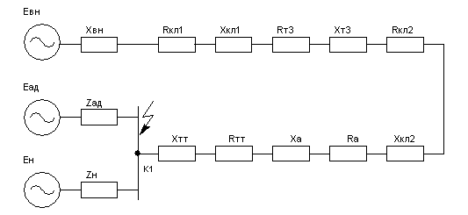

Рис.11 Схемы замещения СЭС для расчёта тока КЗ на ступени 0,4 кВ

=4,987



Так как точка КЗ находится на ступени ниже 1000 В, то все расчёты ведутся в именованных единицах (Uб =0,4 кВ) и параметры рассчитываются по соответствующим типовым формулам.

Суммарное сопротивление со стороны питающей системы:

хВН = хВН * U2б / Sб = 4,987 0,42/1000= 3,99∙10-4 Ом

Сопротивления кабельных линий:

хКЛ1 = 1/2* х0 * l1* U2б / U2Н = 0,08∙0,4∙0.42/(10,52*2) = 2,3∙10-5 Ом

rКЛ1 = 1/2*r0 * l1 * U2б / U2Н = 3,7∙0,4∙0,42/10,52 *2= 1,08∙10-3 Ом

хКЛ2 = х0 * l2 * U2б / (U2Н *2)= 0,0024 Ом

rКЛ2 = r0 * l2 * U2б / (U2Н*2)= 1,9∙0,06∙0,42/0,42*2 = 0.057 Ом

Сопротивления трансформатора:

zТЗ = 1/2* [(uКЗ/100)*(Uб2/Sн)] = 1/2 [(5/100)*(0,42/5)] =0,8∙10-3 Ом

rТЗ = 1/2(ΔPКЗ*Uб2/Sн2) = 1/2(0,12*0,42/52) = 0,384*10 -3 Ом

хТЗ= =7,01*10-4 Ом

Сопротивления автоматов, трансформаторов тока и контакторов зависят от класса напряжения:

хА = 0,45*10-4 Ом , rА = 0,6*10-4 Ом – сопротивление автоматов;

rТТ = 2*10-4 Ом, xТТ = 3,5*10-4 Ом – сопротивления трансформаторов тока;

rК = 150*10-4 Ом – сопротивление контакторов.

Суммарные сопротивления схемы:

хсум=хВН+хКЛ1+хКЛ2+хА+хТТ+хТ3=0.00392Ом

rсум =rКЛ1+rКЛ2 + rА + rТТ + rТ3 +rК=0.074Ом

zсум = = 0.0738 Ом

Ток подпитки КЗ со стороны системы:

IКсис = Uб /(* zсум) = 0,4/(0,0738) = 3.18 кА

Ток от асинхронных двигателей:

, где ,  - взяты из таблицы средних значений

кА

Ток от нагрузки:

, где ,  - взяты из таблицы средних значений [1,2]

кА

Общий ток в точке КЗ:

Iксум= IКсис + I’’АД + I’’н =3,18+16,07+2,46=21,71кА

Для отношения Хсум / rсум = 0,053 - ударный коэффициент kу*сис* = 1.

Ударный ток от элементов схемы:

iУсис= КУсис** IКсис =1**3,18=4.497 кА

iУАД=КУ**I’’АД=1.3**16,07=22,73кА

iУН=КУ**I’’н=1**2,46=3,48кА

Суммарный ударный ток в точке КЗ:

iyсум = iУсис + iУАД + iУН = 30,68 kA

**3. Расчет несимметричного короткого замыкания**

**3.1 Построение схем различных последовательностей**

*Несимметричное короткое замыкание* относится к случаю поперечной несимметрии – это замыкание одной (или нескольких) из фаз на землю (нулевой провод). Расчет несимметричных КЗ следует проводить с приведением расчетной схемы к одной ступени напряжения, а ее параметры должны быть выражены в относительных единицах, приведенных к расчётным базисным величинам.

В данной курсовой работе для расчета несимметричного короткого замыкания используется метод симметричных составляющих. Он заключается в разложении несимметричной системы векторов на три симметричных составляющих: прямой, обратной и нулевой последовательностей. Каждой из этих систем соответствует своя схема замещения.

Однофазное КЗ является наиболее распространенным из всех видов поперечной несимметрии, а в некоторых случаях может оказаться даже опаснее трехфазного КЗ.

Схема прямой последовательности (рис.12) соответствует схеме для расчета трехфазного КЗ в этой точке на стороне ВН (в примере Uн = 110 кВ).

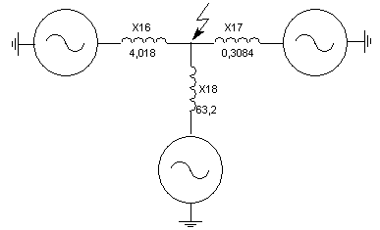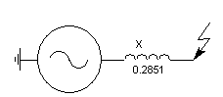

а) б)

Рис.12 Схемы замещения прямой последовательности для расчёта тока НКЗ

Для дальнейшего расчета схему (рис.12,а) следует преобразовать к виду (рис.12, б):





Схема обратной последовательности соответствует схеме (свернутой) прямой последовательности в которой отсутствуют все источники ЭДС.

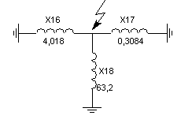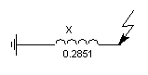

а) б)

Рис.13 Схемы замещения обратной последовательности для расчёта тока НКЗ

Х2Σ=Х” 1Σ=0,2851

Схема нулевой последовательности составляется с учетом способа соединения фаз образующих ее элементов. Двухобмоточный трансформатор будет входить в схему замещения в зависимости от конструкции магнитопровода и группы соединения оьмоток (в данном примере – полностью всеми обмотками). Автотрансформатор и трехобмоточный трансформатор в схему входит аналогично двухобмоточному, только одна из его обмоток всегда заземлена (в примере – войдут только обмотки высокого и низкого напряжения). Параметры линии также определяются ее конструкцией (это моделируется изменением коэффициента d). В данном примере все двухцепные линии с грозозащитным тросом имеют d2= d3=4,7, а без него - d1=5,5. Из-за способа соединения обмоток в схеме отсутствуют xГ, xСД, и xТС

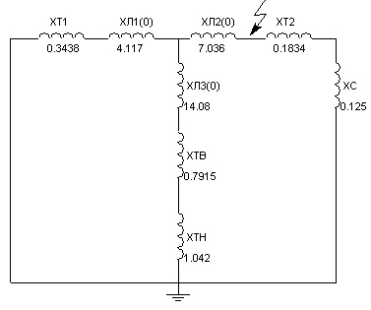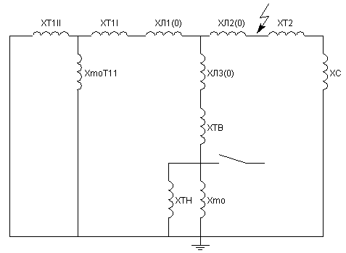

а) б)

Рис.14 Схемы замещения нулевой последовательности для расчёта тока НКЗ

Найдем сопротивления нулевой последовательности:

ХЛ1(0)= d1•ХЛ1=5,5•0,7485=4,117,

ХЛ2(0)= d2•ХЛ2=4,7•1,497=7,036,

ХЛ3(0)= d3•ХЛ3=4,7•2,995=14,08;

ХТ2=0,1834, ХТ1=0,3438; ХТВ=0,7915, ХТН=1,042, ХС=0,125

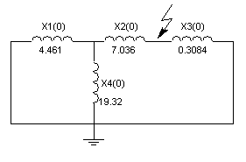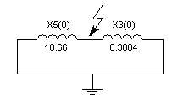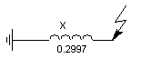

Рис.15 Преобразование схемы замещения нулевой последовательности для расчёта тока НКЗ

Результаты расчета для примера:

Х1(0)= ХТ1+ ХЛ1(0)= 0,3438+4,117=4,461

Х2(0)= ХЛ2(0)=7,036

Х3(0)= ХТ2+ХС=0,3084

Х4(0)=ХЛ3(0)+ХТВ+ХТН=14,07+0,7915+1,042=19,32

Х5(0)= ((Х1(0)* Х4(0))/( Х1(0)+ Х4(0)))+Х2(0)=10,66

Х0Σ=( Х5(0)* Х3(0))/( Х5(0)+ Х3(0))=0,2997

* 1. **Правило эквивалентности прямой последовательности**

После того как были определены суммарные сопротивления схем прямой, обратной и нулевой последовательностей следует приступить к расчету тока несимметричного КЗ. Токи и напряжения всех последовательностей пропорциональны току прямой последовательности в точке НКЗ.

Ток прямой последовательности любого несимметричного короткого замыкания может быть определен как ток при трехфазном коротком замыкании в точке, удаленной от действительной точки короткого замыкания на дополнительное сопротивление , которое определяется результирующими сопротивлениями обратной и нулевой последовательностей относительно точки схемы в соответствии с видом короткого замыкания [1,2].

Если не учитывать дугу в точке КЗ (металлическое КЗ), то согласно *правилу эквивалентности прямой последовательности* ток прямой последовательности (для особой фазы А) имеет вид:

, (3)

где добавочные сопротивления (шунта) зависят от вида НКЗ):

* для однофазного КЗ: ∆X(1)=∆X1)=XΣ2+XΣ0=0.2851+0.2997=0.585;
* для двухфазного КЗ: ∆X(2)=∆X(2)=X Σ2=0.2851;
* для двухфазного КЗ на землю: .

Фазный ток в точке КЗ аварийной фазы находится путем умножения тока особой фазы А на фазный коэффициент m(n) [1,2].

, (4)

где фазный коэффициент определяют:

* для однофазного КЗ: m(1)=3
* для двухфазного КЗ: m(2)= 
* для двухфазного КЗ на землю: 
  1. **Оценка однофазного КЗ с помощью метода расчетных кривых**

Расчет НКЗ методом расчетных кривых производится аналогично трёхфазному КЗ, отличие заключается в том, что по расчетным кривым находят токи прямой последовательности для разных моментов переходного процесса.

Для особой фазы А ток прямой последовательности однофазного замыкания в первоначальный момент времени возникновения КЗ:



Фазный ток сверхпереходного режима:



В именованных единицах:



Для нахождения значений токов от питающих элементов схемы «развернем» схему до вида многолучевой звезды (используя коэффициенты распределения):

U” = I”К1(1)* ∆X”(1)=1,15*0,585=0,6725

I”сд = (Eсд’’-U”)/Х”18=0,0067

I”C = (E C’’-U”)/Х”17=1,062

I”Г = (E G’’-U”)/Х”16=0,082

Расчет периодической слагающей тока КЗ во времени:

1. Ток от системы не затухает I”сис=const=1,062
2. Подпитка со стороны синхронных двигателей незначительна, следовательно, ее можно не учитывать.
3. Изменение тока от генераторов передающей станции во времени определите, используя метод расчетных кривых. Сопротивление ХРАСЧ в этом случае находится по формуле:

,

где SHсум=n*РH/cosφн =2*60/0.8=150 МВА

По расчетным кривым [1,2] для ГГ c АРВ определим токи прямой последовательности и с пересчетом на старый базис получим:

t=0 I1_0’’=0,53*SH/Sб=0,53*0,15=0,0795

t=0,2 I1_0,2’’=0,52*SH/Sб=0,52*0,15=0,078

t=∞ I1_∞’’=0,62*SH/Sб=0,62*0,15=0,093

Ток особой фазы А в точке К.З.:

IK01’’= I1_0’’+Iсис’’=0,0795+1,06=1,142

IK0,21’’= I1_0,2’’+Iсис’’=1,14

IK∞1’’= I1_∞’’+Iсис’’=1,155

Фазный ток К.З.

I0’’= IK01’’* m(1)=1,142*3=3,426

I0,2’’= IK0,21’’* m(1)=3,42

I∞’’= IK∞1’’* m(1)=3,465

В именованных единицах:

Iб= Sб/(*Uн)=5,02 кА.

I”K0=3,426*5,02=17,2кА.

I”K0,2=17,17 кА.

I”K∞=17,39 кА.

Ударный ток в точке К. З. (приближенная оценка из расчета ВН kу = 1.87)

iу кA = kу  I”(1) кA = 1.87∙∙17,32 = 45.88 кA

Определив симметричные составляющие тока в точке КЗ и развернув схемы соответствующих последовательностей, можно найти как симметричные составляющие, так и полные значения токов и напряжений во всех элементах схемы. На основании этих вычислений следует построить веторные диаграммы самого опасного НКЗ.

Расчеты токов КЗ ведут, эквивалентируя все генераторы и выделяя в самостоятельную ветвь только систему, периодическая составляющая тока от которой считается незатухающей во времени.

**3.4 Расчет практическим методом установившегося режима однофазного короткого замыкания**

Расчет несимметричных КЗ в установившемся режиме производится аналогично сверхпереходному, с той лишь разницей, что все элементы схемы замещаются своими синхронными параметрами.

Схема прямой последовательности находится на основании эквивалентной схемы замещения (для упрощения расчета влиянием АРВ пренебрегаем). Параметры схемы находится по стандартным формулам [1,2] для соответствующего элемента цепи. Все параметры синхронных машин замещаются своими синхронными параметрами:

хг∞ = 

После определения всех параметров эквивалентной схемы замещения необходимо привести ее к виду более удобную для последующих расчетов:



X12=X1+X2+X3=5,335+0.3438+0.7485=6,247

X13=X4=1.497

X14=X5+X6=0.1834+0.125=0.3084

X15=X7+X8+X10+X11=2.995+0.7915+1.042+33.33=38.16

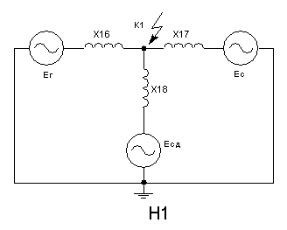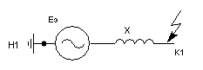

а) б)

Рис. 16 Схемы прямой последовательности установившегося режима НКЗ







Для дальнейшего расчета эту схему необходимо преобразовать к виду:





Так как при составлении схем обратной и нулевой последовательностей, её элементы не зависят от момента времени переходного процесса, то справедливы равенства:

ХΣ2 =Х”Σ1=0,2851

ХΣ0= 0,2997

А следовательно сопротивление шунта остаётся таким же:

∆X(1)=∆X(1)=XΣ2+XΣ0=0.2851+0.2997=0.585

Поэтому для особой фазы А ток прямой последовательности



Фазный ток: 

В именованных единицах:



Ударный ток в точке КЗ (приближенная оценка kу = 1.89)

*i*у = kу  I(1) кA = 1.89∙∙17,12 = 45,83 кA

**3.5 Комплексная схема замещения однофазного КЗ в сверхпереходном режиме**

Комплексные схемы замещения – это особым образом соединенные схемы прямой, обратной и нулевой последовательностей. Комплексные схемы удобны при расчетах несимметричных КЗ на расчетных столах, так как здесь нет необходимости в свертывании и развертывании схем отдельных последовательностей.

Для большей наглядности преобразуем полученные ранее схемы различных последовательностей к виду, когда точки нулевого потенциала находятся слева, а тачка КЗ – справа. Соединив вновь полученные схемы в порядке соответствующему однофазному короткому замыканию в сверхпереходном режиме получим рис. 17. Для однофазного КЗ комплексная схема соответствует последовательному соединению сопротивлений прямой, обратной и нулевой последовательностей.

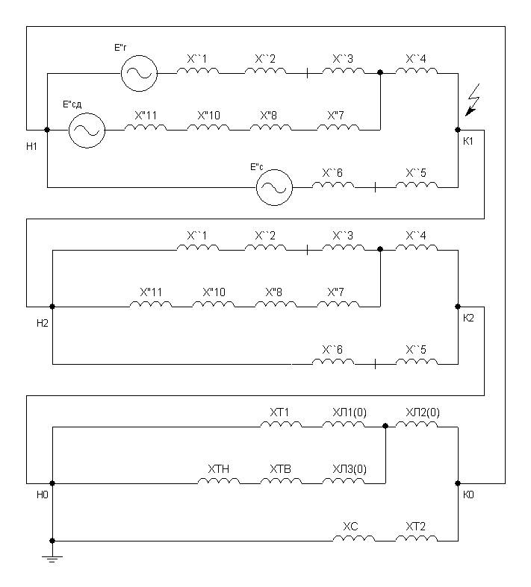

Рис. 17 Комплексная схема замещения НКЗ

**3.6 Расчет коэффициентов тяжести аварий**

Коэффициенты тяжести аварии показывают какой вид короткого замыкания наиболее опасен и вычисляются по формуле (для случая сверхпереходного режима):

 (5)

Подставив в это выражение найденные ранее значения получим для первоначального момента возникновения НКЗ:

Для однофазного КЗ: 

Для двухфазного КЗ: 

Для двухфазного К.З. на землю: 

Для данного примера можно сделать вывод, что самым опасным из НКЗ является двухфазное КЗ на землю, но так как его коэффициент тяжести меньше единицы, то самым опасным остаётся трёхфазное КЗ. Следовательно именно его ударный ток остаётся для выбора оборудования СЭС на стороне ВН.

**3.7 Расчет простого тока КЗ**

*Простым* называется замыкание одной из фаз на землю в системах с незаземленными нейтралями, или в системах, заземленными через специальные компенсирующие устройства.

Однофазное КЗ в таких схемах является простым, для него  и питание со стороны генераторов исключено. Через точки КЗ протекают только ранее не учитывающиеся токи, обусловленные емкостным эффектом здоровых фаз (рис. 18).

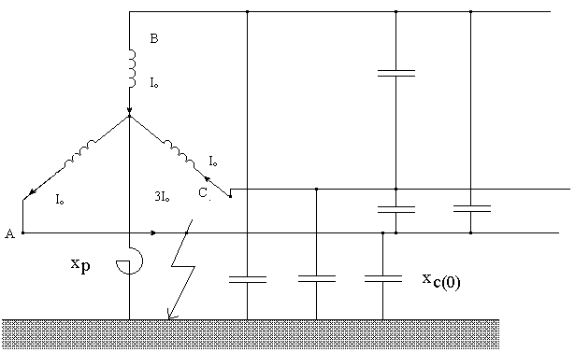

Рис. 18 Однофазное КЗ в компенсированной сети (простое КЗ)

Эти токи рассчитываются по суммарной длине всех линий (воздушных и кабельных), электрически связанных с местом простого КЗ. Для шин СН:



Если ток простого КЗ больше критического (для UН = 35 кВ - Iкр = 10 А), то при длительном воздействии на изоляцию может произойти её пробой и возжигание изоляции. Поэтому следует произвести компенсацию тока путём включения в нейтраль дугогасящей катушки (реактора). В рассмотренном примере ток простого КЗ  превышает критическое значение Iкр, поэтому компенсация необходима. Результирующее емкостное сопротивление нулевой последовательности простого КЗ ХСОΣ



Сопротивление дугогасящей катушки в нейтрали следует рассчитать через емкостное сопротивление ХСОΣ



С целью ограничения токов НКЗ сети напряжение 35 и 10 кВ и ниже выполняются с изолированными нейтралями трансформаторов. При расчёте тока простого КЗ учитывается суммарная длина всех кабельных линий, электрически свзанных с местом аварии.



Ток меньше критического (для UН = 10 кВ, Iкр = 20 А), следовательно его компенсация не требуется.

1. **Расчет продольной несимметрии**

**4.1 Составление схем замещення обрыва фаз**

Помимо аварий в виде поперечной несимметрии в СЭС могут возникнуть разрывы фаз без замыкания на землю (продольная несииметрия). Продольная несимметрия – это всякий не предусмотренный нормальными условиями работы обрыв одной или двух фаз. Например, при включении выключателей могут сработать только две фазы, или наоборот только отключить не все фазы.

Различают следующие виды продольной несимметрии:

* однофазный обрыв;
* двухфазный обрыв;
* однофазный обрыв через сопротивление;
* двухфазный обрыв через сопротивление.

Для определения напряжения на ту или иную сторону продольной несимметрии нужно найти по схемам отдельных последовательностей части цепей соответствующих составляющих этих напряжений. Затем к ним прибавляют ∆UA1, ∆UA2, ∆UA0 и находят симметричные составляющие с другой стороны точки продольной несимметрии.

Продольная несимметрия рассчитывается аналогично коротким замыканиям. Обрыв одной фазы часто рассматривают как особый случай двухфазного короткого замыкания на землю, так как в этих случаях схожи граничные условия:

IKA=IA=0;

UKB=UKC=∆UB=∆UC=0.

А обрыв двух фаз рассматривают как особый случай однофазного короткого замыкания, так как для них схожи граничные условия:

IKA=IKВ=IA=IВ=0;

UKА=∆UА=0.

Схема прямой последовательности имеет вид (рис. 19).

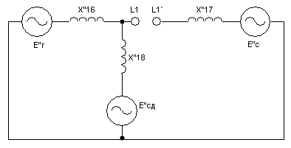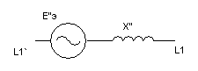

а) б)

Рис. 19 Схемы замещения прямой последовательности при обрыве

х16=4.018 Е’’Г = 1,0 (Х.Х.)

х17=0.308 Е’’C = 1,0

х18=63.2 Е’’СД = 1,1

Для дальнейшего расчета эту схему необходимо преобразовать к виду, представленному на рис. 20.





Схема обратной последовательности соответствует схеме прямой последовательности, в которой отсутствуют все источники ЭДС, а генератор и синхронный двигатель заменены своими сверхпереходными сопротивлениями (рис. 20).

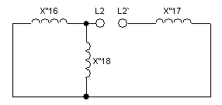

а) б)

Рис. 20 Схемы замещения обратной последовательности обрыва

ХΣ2=ХΣ1=4,086

Схема нулевой последовательности составляется с учетом способа соединения фаз образующих ее элементов. Расчетная схема и её преобразования для нахождения суммарного сопротивления нулевой последовательности будет иметь вид (рис. 21 а, б)

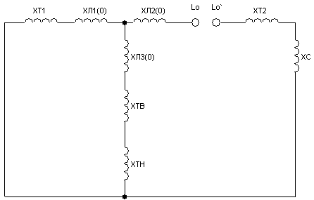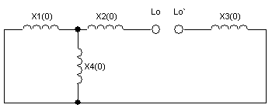

б)

а)

Рис. 21 Схемы замещения нулевой последовательности для случая обрыва

Найдем сопротивление нулевой последовательности (обрыв)

Х1(0)= ХТ1+ ХЛ1(0)= 0,3438+4,117=4,461

Х2(0)= ХЛ2(0)=7,036

Х3(0)= ХТ2+ХС=0,3084

Х4(0)=ХЛ3(0)+ХТВ+ХТН=14,07+0,7915+1,042=19,32



**4.2 Правило эквивалентности прямой последовательности для случая обрывов фаз**

В практических расчетах обрывов используется *правило эквивалентности прямой последовательности*:

, (6)

где  - результирующее Э.Д.С.;

;



ХΣ1, ХΣ2 и ХΣ0 – сопротивления прямой, обратной и нулевой последовательностей соответственно.

* Для обрыва одной фазы: 
* Для обрыва двух фаз: ∆XL(2)=XΣ2+XΣ0=4,086+10,97=15,056

Модуль токов в неповрежденных фазах получим, используя фазный коэффициент m(Ln) [1,2]:

* для обрыва одной фазы: 
* для обрыва двух фаз: m(L2)=3

При обрыве одной фазы ток прямой последовательности:



Фазный ток: 

В именованных единицах:



Для нахождения значений токов от питающий элементов схемы «развернем» схему до вида многолучевой звезды (используя закон Ома для участка цепи):







Расчет периодической слагающей тока обрыва во времени:

1. Ток от системы не затухает IC=const=0,284
2. Подпитка со стороны синхронных двигателей незначительна, следовательно, ее можно не учитывать.
3. Изменение тока от генераторов передающей станции во времени определим, используя метод расчетных кривых. ХРАС в этом случае находится по формуле:



где SH=n*РH/cosφн =2*60/0.8=150

По расчетным кривым [1,2] для ГГ c АРВ определим токи, с пересчетом на старый базис получим:

t=0 I”1_0=1,9*SH/Sб=1,9*0,15=0,285

t=0,2 I”1_0,2=1,85*SH/Sб=1,85*0,15=0,2775

t=∞ I”1_∞=2,2*SH/Sб=2,2*0,15=0,33

Токи прямой последовательности:

I”K01= I”1_0=0,285

I”K0,21= I”1_0,2=0,2775

I”K∞1= I”1_∞=0,33

Токи в неповрежденных фазах:

I”0= I”K01* m(1)=0,285*1,551=0,442

I”0,2= I”K0,21* m(1)=0,4304

I”∞= I”K∞1* m(1)=0,5118

В именованных единицах:

Iб= Sб/*UH=5,02 кА.

I”K0=0,442*5,02=2,219 кА.

I”K0,2=2,162 кА.

I”K∞=2,57 кА.

Ударный ток (приближенная оценка kу = 1.87)

i"у = kуср  I”(1) кA = 1.89∙∙2,212 = 5,85 кA

**4.3 Векторная диаграмма и комплексная схема замещения для случая для случая продольной несимметрии**

Граничные условия обрыва одной фазы:

(7)



После расчета с использованием симметричных составляющих:

(8)



Соединив вновь полученные схемы в порядке соответствующему обрыву *одной фазы* можно построить векторные диаграммы режима.

L

L’

UCA

UA

U0

UA2

UB1

UB2

UC1 Векторная диаграмма токов в месте КЗ.

Рис. 15.1

UC

UC2

UB

UAB

UA

UA1

UA2

UAB

UB

UB1

UBC

UC

UC1

UCA

UB2

UC2

IA2

IK0

IЗ

IВ1

IС1

IC2

IB2

IB

IC

IА1

Рис. 22 Векторная диаграмма токов и напряжений по концам разрывов (обрыв одной фазы)

Для определения напряжения на ту или иную сторону продольной несимметрии нужно найти по схемам отдельных последовательностей части цепей соответствующих составляющих этих напряжений. Затем к ним прибавляют ∆UA1, ∆UA2, ∆UA0 и находят симметричные составляющие с другой стороны точки продольной несимметрии.

Комплексные схемы замещения – это особым образом соединенные схемы прямой, обратной и нулевой последовательностей. Для большей наглядности преобразуем полученные ранее схемы различных последовательностей к виду, когда точки разрыва находятся слева и справа от основных элементов схем.

Полученные выше соотношения позволяют составить для каждого вида продольной несимметрии свою комплексную схему заземления (рис. 23).

# I0

# IA2

# IA1

# L0

z0

# L’2

# L2

z2

# L’

z1

z1

# L

# L’

z2

# L2

# L’2

z0

# L0

# L’2

# IA1

# IA2

# I0

# L

# z

# z/3

# z

# L’2

# z

# z/3

# б)

# а)

Рис. 23 Комплексные схемы замещения при обрывах (а - при наличии сопротивления Z в одной фазе; б - при наличии одинаковых сопротивлений Z в двух фазах)

Такие схемы применяют при физическом и компьютерном моделировании несимметричных режимов (обрывов и НКЗ) на ЭВМ переходных процессов СЭС. На рис.24 показана комплексная схема для случая обрыва одной фазы конкретного примера курсовой работы.

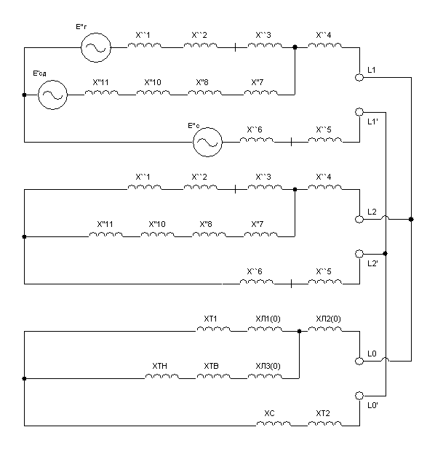

Рис. 24 Комплексная схема замещения обрыва одной фазы примера курсовой работы

В общем виде для продольной несимметрии ток прямой последовательности и падение напряжения: (9)



Причем дополнительное сопротивление шунта ∆z(n) зависит от вида обрыва и схемы:



ЗАКЛЮЧЕНИЕ

Расчеты коротких замыканий, обрывов и других нарушений нормальной работы СЭС необходимы в задачах проектирования, эксплуатации и управления режимами электроснабжения промышленных предприятй и энергообъектов. Исследования электромагнитных переходных процессов связаны с изучением симметричных и несимметричных режимов, возникающих после аварийных возмущений в системе.

Анализ трёхфазных КЗ связан с расчетом сверхпереходного и установившегося режимов, периодической слагающей тока КЗ во времени (по методу расчётных кривых). Для выбора оборудования СЭС необходимо рассчитать самое опасное короткое замыкание (например, с помощью коэффициента тяжести аварии) и рассчитать для него ударный ток.

Расчет несимметричных режимов основывается на методе симметричных составляющих с применением правила эквивалентности прямой последовательности. Для анализа переходных процессов СЭС, возникающих из-за несимметричных аварий, необходимо построение векторных диаграмм и комплексных схем замещения.

ЛИТЕРАТУРА:

1. УЛЬЯНОВ С.А. Электромагнитные переходные процессы в электрических системах. - М: Энергия, 1970, - 520 с.
2. УЛЬЯНОВ С.А. Сборник задач по электромагнитным переходным процессам в электрических системах. - М: Энергия, 1968, - 495 с.
3. ВОРОБЬЕВ Г.В., ТЕПИКИНА Г.М., ТИТОВА М.В.,ВОЛОДИНА Т.В., ПЬЯНОВА Л.А.,ФЕОПЕНТОВА Н.В. Электромагнитные переходные процессы в электрических системах. Методические указания к курсовому проектированию. - Тольятти, 1983. - 75 с.
4. ВОРОБЬЕВ Г.В. Трехфазные короткие замыкания. Методические указания по курсу "Переходные процессы в системах электроснабжения". - Тольятти, 1987, -32 с.
5. ВОРОБЬЕВ Г.В. Трехфазные короткие замыкания в системах электроснабжения. Методические указания по курсу "Переходные процессы в системах электроснабжения ".- Тольятти, 1987, - 34 с.
6. ВОРОБЬЕВ Г.В. Расчет трехфазных коротких замыканий в системах электроснабжения. Методические указания по курсу "Переходные процессы в системах электроснабжения". - Тольятти , 1986, - 20 с.
7. ВОРОБЬЕВ Г.В. Несимметричные короткие замыкания. Методические указания по курсу "Переходные процессы в системах электроснабжения ".- Тольятти, 1986, - 36 с.
8. ВОРОБЬЕВ Г.В. Несимметричные короткие замыкания в системах электроснабжения. Методические указания по курсу "Переходные процессы в системах электроснабжения". - Тольятти, 1986, - 38 с.
9. ВОРОБЬЕВ Г.В. Расчет несимметричных коротких замыканий в системах электроснабжения. Методические указания по курсу "Переходные процессы в системах электроснабжения". - Тольятти, 1986, -23 с.

**ПРИЛОЖЕНИЕ 1**

**Индивидуальное задание на курсовую работу**

**по дисциплине «Электромагнитные переходные процессы»**

**Студенту (ФИО) _____________________________________________________________**

**Группа _______ Вариант_____________ Шифр _________________________________**

**1.** Методом расчетных кривых рассчитать **трёхфазное** **короткое замыкание**. Построить график *IПк=f(t)* при КЗ на сборных шинах подстанции. Оценить ударный ток КЗ уточнённым методом.

1. Для выбора оборудования рассчитать ток **трёхфазного короткого замыкания** на стороне 0.4 кВ во всех точках этой ступени.
2. Оценить наиболее опасное **несимметричное КЗ** (с помощью коэффициентов тяжести аварии). Для самого опасного применить метод расчетных кривых, рассчитать ток ударного КЗ, построить комплексную схему замещения и векторные диаграммы. Рассчитать токи **простого КЗ** на стороне 10 и 35 кВ, оценить необходимость компенсирующих устройств.
3. Рассчитать случай **продольной несимметрии**. Построить комплексную схему замещения и векторные диаграммы токов и напряжений обрыва.

Примечания:

* При расчётах КЗ на сборных шинах ВН, СН, НН подстанции трансформаторы 10/0.4 кВ считать отключенными;
* Доаварийным режимом станции считать холостой ход;
* Расчёт *IПк=f(t)* произвести для заданных (преподавателем) точек времени;
* СД считать как ТГ без АРВ, наличие АРВ у генераторов задаётся преподавателем;
* Группы соединения и конструкцию магнитопровода трансформаторов задаётся преподавателем.

**А. Основные параметры ЛЭП**

|  |  |
| --- | --- |
| 1. Генераторы передающей станции 2. количество и мощность, МВт 3. cos ϕ | 2х60  0,800 |
| 1. Трансформаторы передающей станции 2. количество и мощность, МВА 3. Uк% | 2х80  5,5 |
| 1. Линии 2. Uк , кВ | 110 |
| 1. количество цепей | 2 |
| 1. наличие грозозащитного троса | нет |
| 1. х0, Ом./км | 0,44 |
| 1. Полная длина линии, км. l= | 180 |
| 1. Автотрансфораторы 2. количество и мощность, МВА | 2х150 |
| 1. Uк% | 5,5 |

В. Параметры генераторов передающей станции

|  |  |
| --- | --- |
| 1. Тип генератора | ГГ |
| 2. Сопротивления, о. е. |  |
| 1. хd | 0,80 |
| 1. хq | 0,60 |
| * хd” | 0,200 |
| 3. Постоянная инерции Тj, c | 0,3 |

C. Мощность КЗ приемной станции

|  |  |
| --- | --- |
| Вид обрыва | Одной фазы |
| Точка НКЗ на стороне ВН | К2 |
| Мощность КЗ на зажимах приемной системы, МВА | 8000 |

**D.** Параметры промежуточного подключения

|  |  |
| --- | --- |
| 1. Количество и мощность трансформаторов Т2, МВА | 2х30 |
| 2. Напряжение, % |  |
| - **U**вн | 11,0 |
| - **U**вс | 4,0 |
| - **U**cн | 5,5 |
| 3. Нагрузка на шинах 35 кВ, МВА | 28 |
| 1. Протяженность линии 35 кВ, км 2. Воздушные (всего) | 50 |
| - Кабельные (всего) | 3 |
| 5. Нагрузка на шинах 10кВ, МВА |  |
| а) Всего |  |
| б) в том чисе СД |  |
| - Количество и мощность, МВА | 3х2 |
| -Хd’’ | 0,20 |
| в) ТТ 10/0,4 |  |
| мощность, МВА | 2х5 |
| Uк% | 5,0 |
| ΔРКЗ, кВт (каждого) | 120 |
| г) кабели 10 кВ |  |
| длина, м (каждый) | 400 |
| х0, Ом/км | 0,08 |
| r0, Ом/км | 3,70 |
| д) кабели 0,4 кВ |  |
| длина, м (каждый) | 60 |
| х0, Ом/км | 0,08 |
| r0, Ом/км | 1,90 |
| 6. Нагрузка на 0,4 кВ  АД мелкие |  |
| РΣ, кВт | 2000 |
| cos φ | 0,80 |
| Обобщенная нагрузка |  |
| SΣ, кВА | 7000 |

**Расчетная схема:**

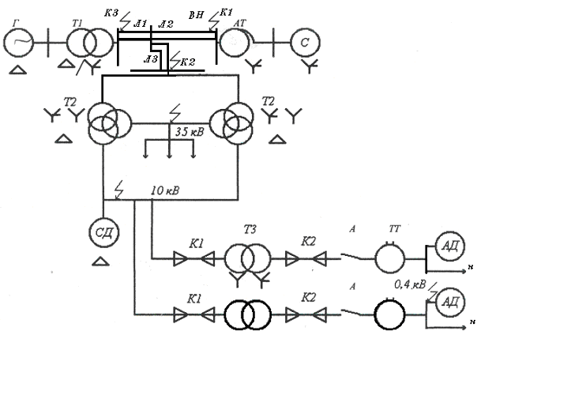

**Задание получил: студент: _____________________________ Дата_________________**

**Задание выдал:**

**к.т.н. доцент Сенько В.В. __________________ Дата_________________**

**Срок сдачи курсовой работы ________________________**

**ПРИЛОЖЕНИЕ 2**

Расчётные кривые для турбогенератора с 200-300 МВт. (Te = 0,5 – 0,7 c)

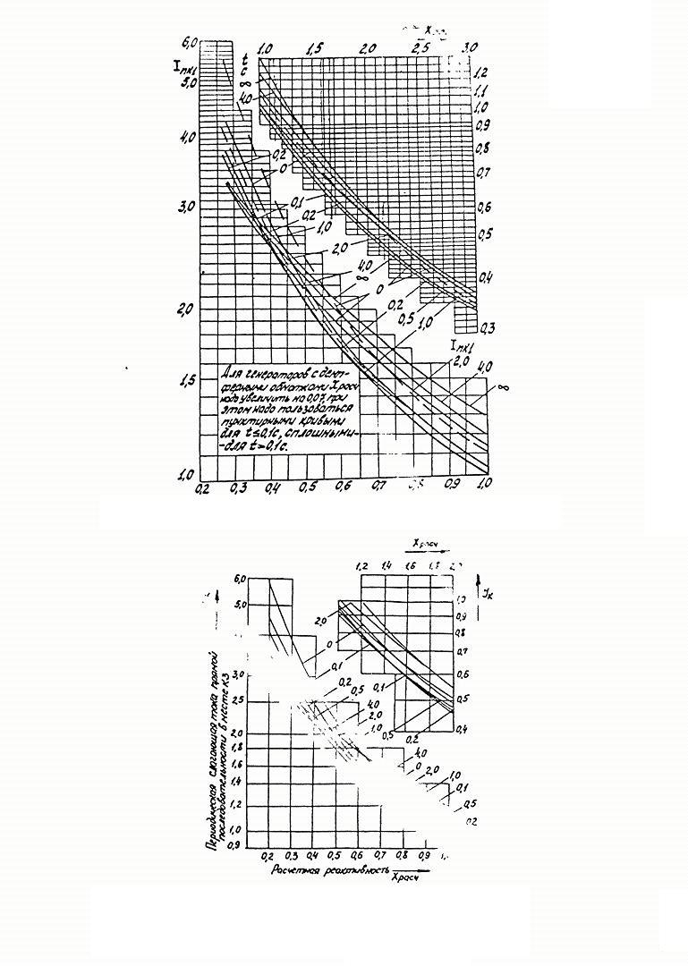

**ПРИЛОЖЕНИЕ 3**

Расчётные кривые для турбогенератора 200-300 МВт с АРВ. (Te = 0 – 0,15 c)

Расчётные кривые для типового турбогенератора без АРВ.

